[1]

**DISEÑO E IMPLEMENTACIÓN DE UN COMPENSADOR ESTÁTICO DE POTENCIA REACTIVA (D-STATCOM); BASADO EN UN CONVERTIDOR TRIFÁSICO CON MODULACIÓN SINUSOIDAL DE ANCHO DE PULSO (SPWM), CONTROLADO POR UN PROCESADOR DIGITAL DE SEÑALES (DSP TMS320C2000)**

*Víctor Lituma Silva Rafael Pérez Ordóñez Marcos Guerrero Zambrano*

*ESCUELA SUPERIOR POLITÉCNICA DEL LITORAL GUAYAQUIL-ECUADOR 2009*

*Resumen-***El propósito de este trabajo es de presentar un modelo de DSTATCOM (Compensador estático de distribución-Distribution Static Compensator). El modelo es implementado mediante una simulación digital para determinar su respuesta dinámica sobre el monitoreo del factor de potencia. El circuito modelo del dispositivo de mitigación incluye un esquema de modulación SPWM (Modulación sinusoidal de ancho de pulso) y su circuito de control.**

**Las graficas de las formas de onda obtenidas de la implementación física se presentan al final de la presente investigación.**

*Palabras claves-* **DSTATCOM (Distribution static compensator), VSC (Voltage Source Converter), SPWM (Sinusoidal Pulse Width Modulation), IRPT (Instantaneous Reactive Power Theory), IGBT (Insulated Gate Bipolar Transistor)**

# INTRODUCCION

E

n los últimos años se han dado avances significativos en el campo de los semiconductores de potencia. Estos han hecho posible la aparición de la Tecnología de Sistemas Flexibles de Transmisión y Distribución; conocidos como FACTS y CUPS respectivamente.

En estos dispositivos el componente relevante es el convertidor estático de potencia (inversor). Dependiendo del tipo de perturbación y del sistema eléctrico (número de fases) a compensar, es la tipología del convertidor (selección del modo de operación y de conexión del convertidor). El convertidor seleccionado requiere de un elemento almacenador de energía, el cual incide en su etapa de potencia. El resultado es un convertidor que con un adecuado sistema de control, se traduce en un compensador que brinda bajo tiempo de respuesta ante perturbaciones de la calidad de energía.

Es así que en el presente trabajo abordaremos una modelación y simulación de un Compensador estático para mitigar los efectos del bajo factor de potencia en un sistema eléctrico trifásico con carga R-L. Para tal función, se escogió el Compensador Estático de Distribución (DSTATCOM). Este compensador genera e inyecta potencia reactiva o puede absorberla si es necesario. El control de la dirección del flujo

de reactivos se basa en la diferencia de magnitudes de voltajes entre la red a compensar y el convertidor. Un procesador digital de señales, DSP (Digital Signal Processor) se encarga de dicho control.

El DSP, mediante un programa predeterminado, enfoca la regulación del factor de potencia del sistema, la amortiguación de posibles oscilaciones de la compensación y la regulación de la magnitud del voltaje de salida del convertidor. Es importante destacar que el DSTATCOM no es más que una fuente regulada de voltaje que se encarga de la corrección del factor de potencia de un sistema de distribución eléctrico, mediante la inyección de reactivos, con el objetivo de mejorar la calidad de la energía.

# Elementos y principio básico de operción del dstatcom

El principio básico del sistema de transmisión o distribución cualquiera que sea su evolución y forma final, es proporcionar una red de suministro capaz de entregar energía eléctrica desde la generación hasta los centros de consumo sobre una amplia área geográfica en condiciones de un mercado eléctrico fluctuante.

Estas consideraciones formalizaron el concepto del DSTATCOM como sistema CUPS. Sus dos objetivos básicos son aumentar la capacidad de transferencia de potencia de los sistemas de distribución y de brindar estabilidad del flujo de dicha potencia en las rutas designadas.

Un compensador estático síncrono de distribución o DSTATCOM es un dispositivo convertidor/inversor de estado sólido que se conecta en derivación (paralelo). Capaz de generar o absorber de forma controlada tanto potencia reactiva como potencia activa. Está basado en la topología llamada Fuente Convertidora de Voltaje (VSC) [1].

En la Figura 2.1 se puede observar un diagrama de bloques de un DSTATCOM y su punto de acoplamiento común (PCC) a una red de distribución.

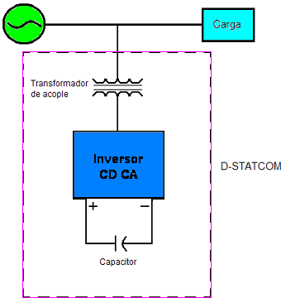

.

Figura 2.1 Diagrama de bloques de un DSTATCOM y su PCC

El gráfico anterior permite un análisis simplificado de los modos de operación del DSTATCOM. En la Figura 2.2 se observa las variables que se requieren para el análisis del modo de operación del compensador. Estas son: el ángulo de fase del voltaje de la red de distribución y del convertidor;  y  respectivamente; y las magnitudes del voltaje de la red de distribución (V1) y del voltaje de salida del convertidor (V2).

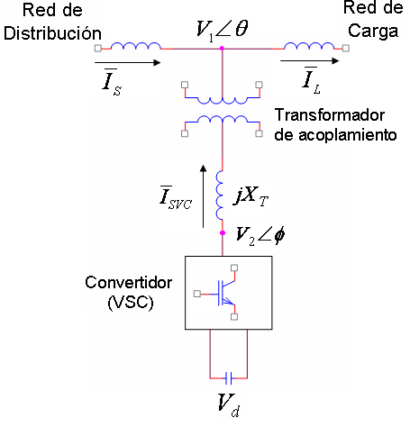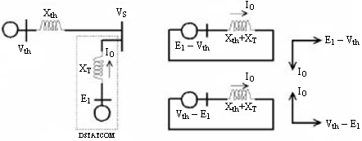

Figura 2.2 Variables para Modo de Operación del DSTATCOM.

Se tiene que el flujo de potencia activa y reactiva es bidireccional dependiendo del modo de operación del compensador. Para efectos de la corrección del factor de potencia, el compensador provee de potencia reactiva a la red de distribución. La inyección de reactiva está sujeta a condiciones de las variables descritas en la Figura 2.2.

A fin de que el intercambio de potencia sea sólo reactiva, la fase de la red de distribución debe ser igual a la fase del voltaje de salida del compensador. Es decir . Por otro lado, las variables que implican las magnitudes de los voltajes de la red de distribución y de la salida del convertidor, V1 y V2 respectivamente son de vital importancia para definir la dirección del flujo de reactivos. La Figura 2.3 resume los modos de operación.

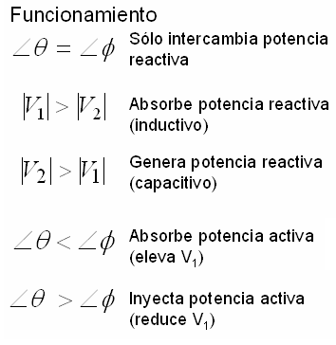

Figura 2.3 Modos de Operación del DSTATCOM

Según los modos de operación, cuando el DSTATCOM genera potencia reactiva, se dice que está en Modo Capacitivo y entonces inyecta reactivos al sistema de distribución. Por otro lado, cuando el DSTATCOM absorbe potencia reactiva, este está en Modo Inductivo, y entonces se comporta como un elemento consumidor de reactivos, siendo el sistema de distribución el encargado de suministrarlos. Se dice que en el modo inductivo el DSTATCOM es una carga adicional al sistema mientras que en el modo capacitivo, éste actúa como una fuente intercalada de voltaje al sistema [2]. En la figura 2.4 se observa el circuito equivalente del compensador y el sistema en ambos modos.

Figura 2.4 DSTATCOM operando en los modos capacitivo e inductivo.

# datos necesarios para el diseño del compensador

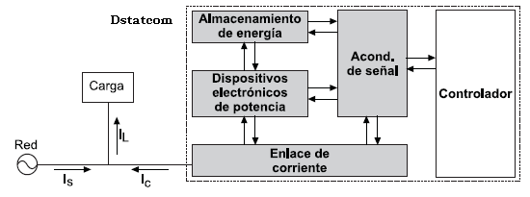

Se diseña el compensador para que sea el adecuado para su propósito y adicionalmente sea económicamente ventajoso. La siguiente información es necesaria para su diseño:

* Diagrama unifilar del sistema al cual el compensador será conectado.
* Tensión y Frecuencia nominales.
* Información sobre la variación de la potencia reactiva y/o la carga relevante.
* Variación de Tensión e Intensidad de Corriente
* Contenido Armónico
* Potencia Reactiva requerida y posible velocidad de control
* Conexión de Transformadores
* Condiciones Ambientales

# el dstatcom como compensador

Se ilustra a continuación (Ver Figura 4.1) un diagrama de bloques de los componentes principales de un sistema para la corrección del factor de potencia (PFC).

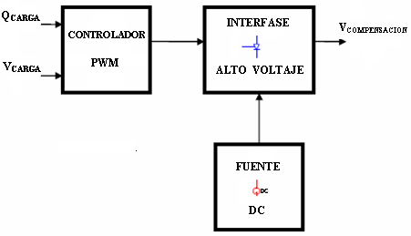

Figura 4.1 Diagrama de Bloques de un PFC

Los tres bloques representan: el controlador PWM, la Interfase de Alto Voltaje y la Fuente D.C. La estructura interna del DSTATCOM se compone de cinco elementos básicos (Ver Figura 4.2). El principal es el convertidor, luego se observa el enlace de corriente entre el convertidor y el PCC El elemento almacenador de energía, los dispositivos de acondicionamiento de las señales de potencia y el controlador.

Figura 4.2 Estructura básica de un DSTATCOM

El convertidor está conformado por dispositivos electrónicos de potencia, IGBT (IRAMY 20UP60B). El enlace de corriente es una inductancia que facilita la transferencia de energía entre la red (sistema de distribución) y el convertidor de potencia. El controlador garantiza meticulosamente la ejecución de los procesos de compensación de las corrientes reactivas y de la corrección del factor de potencia. El bloque de acondicionamiento de señales permite transformar los valores instantáneos de tensión y corriente del convertidor de potencia a niveles capaces de ser manejados por el controlador.

El elemento almacenador de energía representa la etapa de potencia del compensador. Está constituido en su forma más simple por un banco de baterías.

## Análisis de fuerza del compensador

Para el diseño de la etapa de fuerza, se inicia con un diagrama unifilar base para el análisis del sistema y su compensador. La Figura 4.3 muestra un diagrama unifilar y las respectivas variables del sistema y compensador.

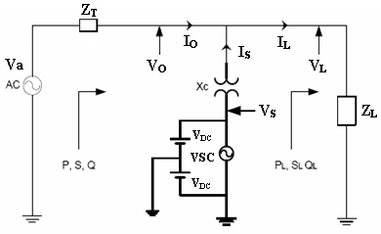

Figura 4.3 Diagrama Unifilar de un DSTATCOM

corrector de Factor de Potencia

Los datos necesarios para el diseño del compensador pueden resumirse a cuatro datos principales tales como Potencia, Intensidad de corriente eléctrica, Tensión/Frecuencia y Conexión de Transformadores.

El dimensionamiento del DSTATCOM usa como referencia los parámetros anteriores. Comenzando con un diseño sencillo, un diagrama unifilar básico simplificado de conexión al sistema, se puede describir en la Figura 4.4 con fines de análisis del dimensionamiento.

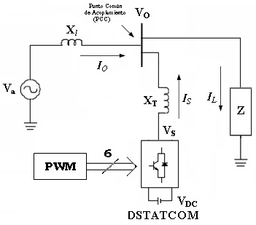

Figura 4.4 Diagrama Unifilar Básico para el diseño de un DSTATCOM

*Potencia*

Para implementar la generación de potencia reactiva, el criterio de funcionamiento del DSTATCOM nos clasifica en el modo en donde el voltaje de salida del convertidor es mayor en magnitud al voltaje de la fuente alterna principal del sistema. Estando ambos voltajes en fase. De las expresiones para la potencia activa y reactiva para el DSTATCOM [3], se tienen:



(1)



(2)

Siendo el desfase (=0), se tiene:



(3)

Con el mismo criterio (=0), se tiene:



(4)

Considerando que para condiciones ideales de factor de potencia igual a 1, la inyección de potencia reactiva del convertidor sólo depende de la magnitud de su voltaje de salida (Vs). Dado que el índice de modulación ***m***, incide en Vs es posible también expresar dicha potencia en términos de tal índice. (Ver sección 4.1.3)

La ecuación (4) será el fundamento de control, para la inyección de potencia reactiva del DSTATCOM.

*Intensidad de Corriente Eléctrica*

La intensidad de corriente eléctrica del sistema queda definida por las componentes fasoriales de la corriente del convertidor (Is) y la corriente de la carga (IL), dando origen a la corriente fasorial de la fuente alterna de suministro eléctrico (Io).



Redefiniendo la ecuación anterior, expresando la corriente de la carga en sus componentes activa y reactiva, (ILP) y (ILQ) respectivamente, se tiene:

 (5)

De la anterior se deduce que para la fuente alterna de suministro principal, provea únicamente corriente activa a la carga, la componente fasorial de corriente de salida o de compensación del convertidor (Is) debe estar regida por la expresión:

 (6)

Tal que , es decir, la componente activa de la carga es suministrada únicamente por la fuente de suministro principal.

Otra forma de simplificar el análisis de la corriente de compensación, es a través de la impedancia de las inductancias de rizado en la salida del convertidor (XT) y de la diferencia de voltajes entre Vs y Vo en el PCC. La expresión queda:



(7)

Donde la magnitud de la corriente del compensador viene resumida por la ecuación:



(8)

Es preciso recordar el cumplimiento de la norma IEEE 519-1992, que manifiesta que el valor porcentual de los armónicos de corriente (THDi), debe ser inferior al 30% de la corriente nominal fundamental.

*Tensión y frecuencia.*

La tensión y frecuencia nominales de operación de la fuente alterna principal de suministro vienen dadas por el agente que brinda el servicio y el sistema y/o el sistema de distribución al cual se conecte el DSTATCOM.

La tensión o voltaje de salida del convertidor (Vs) depende del índice de modulación. El convertidor actúa como una fuente regulada de voltaje que se expresa como un porcentaje del valor de una fuente fija o continua (VDC); etapa de almacenamiento de energía del convertidor, representada por un banco de capacitores o de baterías.

Expresando el voltaje de línea-neutro de salida Vs, como un porcentaje de la fuente fija, en términos del índice de modulación (***m***):



(9)

Donde el voltaje línea-línea (VLL) de salida del convertidor se expresa como:

 (10)

Para efectos de la modulación sinusoidal es aplicable el 50% del valor de la fuente fija, VDC/2. La frecuencia de la tensión de salida del convertidor viene dada por la misma frecuencia de generación e igual a 60 Hz.

Observando las ecuaciones para la potencia activa y reactiva, (1) y (2), se evidencia que ambas dependen de la magnitud de la variación de voltajes (∆V) entre el convertidor (Vs) y el punto de acoplamiento común (Vo).



Dado que la forma de onda sinusoide de voltaje en el PCC es constante y periódica en el tiempo, la variación depende del voltaje Vs del convertidor y se expresa:

 (11)

Para efectos del cumplimiento de la norma IEEE 519-1992 la variación de tensión permitida en Vs; para tensiones inferiores a los 69 kV, será del 3% del voltaje nominal por consumidor. La distorsión armónica de tensión según la norma anteriormente mencionada establece un valor del 5% de la fundamental del voltaje nominal.

*Conexión de transformadores.*

En la implementación de las tarjetas de prueba es conveniente una fuente variable de alimentación (VARIAC) junto a transformadores reductores, para configurar distintas calibraciones de voltaje de distribución y con ello usar valores seguros de comparación para el controlador del DSTATCOM. La conexión de tales transformadores debe tener una configuración estrella-estrella aterrizada, siendo esta la forma más adecuada para balancear cargas en una red de distribución.

## Análisis de control del compensador

La esencia del diseño de control consiste en la manipulación de la corriente de inyección. Debido a la alta frecuencia de la conmutación de los IGBT en comparación con las señales de referencia, el análisis del comportamiento requiere su linealización a baja frecuencia [4].

El controlador de corriente compara la corriente de referencia para la compensación con la corriente de inyección. En función del error, genera las señales de puerta adecuadas para el convertidor (inversor). La Figura 4.5 muestra la estructura típica para un inversor monofásico con fuente de tensión.

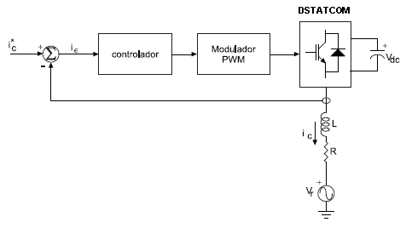

Figura 4.5 Control de corriente monofásico

Se extiende la estructura para cada una de las líneas que se quiere compensar en el análisis trifásico. Al controlar simultáneamente todas las corrientes de línea, es necesaria una transformación de las corrientes de línea a un plano complejo donde están descritas por las dos componentes de un único fasor de corriente.

Al seleccionar un eje de referencia rotatorio para el plano complejo, este debe girar sincronizado con la tensión de la red a la frecuencia angular fundamental (***ω***). El vector corriente rotará a esta frecuencia. La estructura del controlador operando en el marco de referencia rotatorio síncrono se ve en la Figura 4.6.

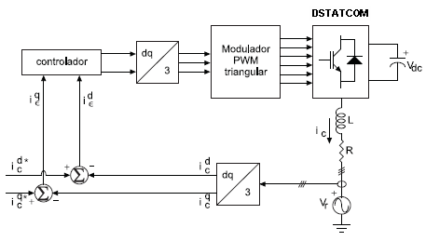

Figura 4.6 Control de corriente en sistemas trifásicos mediante marco síncrono

La señal de salida del controlador corresponde a la tensión que el inversor debe aplicar en los extremos de la inductancia de rizado (bobina de inyección) para que la corriente de compensación corresponda a la corriente de referencia. La función de la modulación SPWM es determinar los tiempos que cada uno de los IGBT permanece en uno de sus dos estados de operación para cada intervalo de conmutación.

El control se realiza a través de la programación usando bloques Target for TI C2000. Después se implementa cargando tal programa usando la interfase COMPOSER STUDIO con un procesador digital de señales, DSP TMS320C2000812.

# MODULACIÓN SPWM

Conocida también como modulación con portadora triangular. Este tipo de modulación compara la señal de error o moduladora con una señal triangular o en dientes de sierra de alta frecuencia llamada portadora. El resultado es una señal de salida de frecuencia constante con un ciclo de trabajo variable.

Se definen dos coeficientes o índices de modulación relevantes: el coeficiente de modulación de amplitud ***ma***=, y el coeficiente de modulación de frecuencia ***mf***=. El resultado de la comparación para un ***mf***pequeño y modulación por anchura de pulsos lineal ***ma*** <1se observa en la Figura 5.1

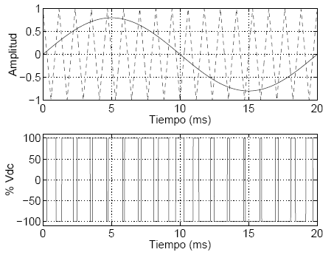

Figura 5.1 Resultado de la modulación con portadora triangular

La frecuencia de conmutación ***fs=10kHz*** es la adecuada para el correcto desempeño del controlador (DSP). El ciclo de trabajo de cada una de las ramas del puente inversor en cada periodo de conmutación queda establecido por la relación entre el valor instantáneo de la señal moduladora y la amplitud de la portadora. Se evita la presencia de subarmónicos de la frecuencia fundamental y/o armónicos pares; en la corriente de inyección; usando un valor entero impar para ***mf***.

Es indispensable evitar aumentar la amplitud de la señal moduladora, ***ma***>1, para que el modulador no opere en sobremodulación. De lo contrario se pierde la linealidad entre la frecuencia moduladora y el índice de modulación ***ma***. Esto provoca un incremento en el contenido armónico en comparación con la operación en el rango lineal.

# MÉTODO DE LA POTENCIA REACTIVA INSTANTÁNEA

Es un método de control usado para el control de las corrientes de compensación armónicas y de mejora del factor de potencia en sistemas trifásicos de tres y cuatro hilos. Es conocido como IRPT de sus siglas en inglés, también se lo llama método pq. (Ver Figura 6.1)

Para un sistema trifásico a tres hilos, el cálculo de la potencia instantánea, ***IRPT***, consumida por la carga en un marco de referencia estacionario es a través de la transformación de Clarke. Esta aplicación permite convertir los valores instantáneos de tensión y corriente en la carga a un plano complejo *αβ0***.** Siendo mr, ms y mt las representaciones vectoriales de la tensión y la corriente en la carga. (Ver Figura 6.2)

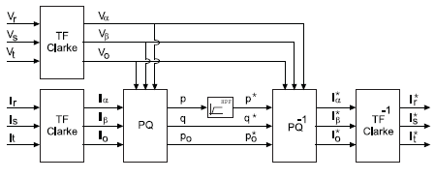

Figura 6.1 Determinación de la corriente reactiva de la carga

usando el método pq

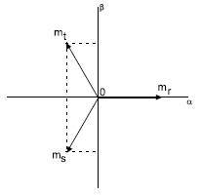

Figura 6.2 Transformación de Clarke

La matriz que describe la transformación es:



La primera fila corresponde a la componente de secuencia cero. Usando la transformación a la corriente y a la tensión en la carga se obtienen las componentes *αβ0* de las mismas.



Con estas componentes el método pq calcula las potencias instantáneas activa p (eje α) y reactiva q (eje β) en el plano complejo estacionario. El cálculo de las potencias se realiza mediante la expresión:



Para evitar la dependencia del cálculo de la potencia se utiliza un marco de referencia que gira en el plano complejo, sincronizado con la señal en el punto de conexión. Así se determina directamente las componentes activa y reactiva de la corriente de carga. Para realizar esta conversión del plano estacionario al rotatorio, se usa la transformada de PARK. (Ver Figura 6.3) Esta transformación proyecta las componentes α y β sobre un marco rotatorio según la ecuación:

(1)



Donde ***cosωt*** y ***senωt*** son funciones obtenidas mediante un PLL sincronizado con la tensión de la red y operando a la frecuencia del marco rotatorio.

Figura 6.3 Controlador SRF para la compensación de corriente reactiva

# graficas y análisis de resultados

De la implementación física del compensador se tiene: la corriente del convertidor, corriente de convertidor, corriente de la fuente, diagrama fasorial de los voltajes de línea-neutro en la carga, factor de potencia antes y después de la compensación y THD de la corriente y voltaje de la fuente.

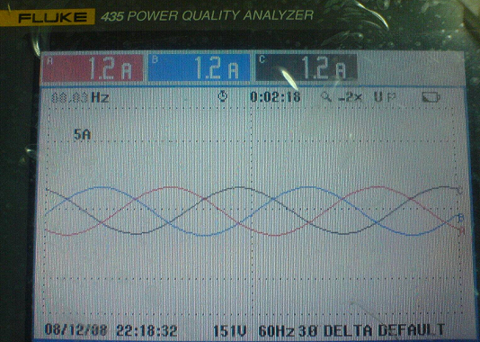

Figura 7.1 Corriente de la carga

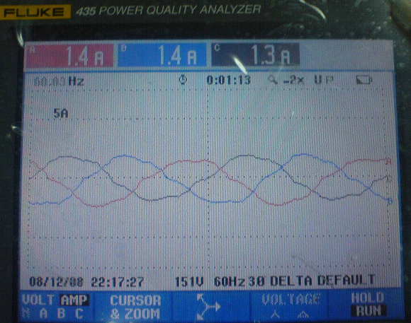

Figura 7.2 Corriente del convertidor

La corriente de la carga es perfectamente sinusoide dado su voltaje de alimentación, no así la corriente del convertidor. La distorsión del perfil es consecuencia de la componente armónica de la corriente de inyección del compensador.

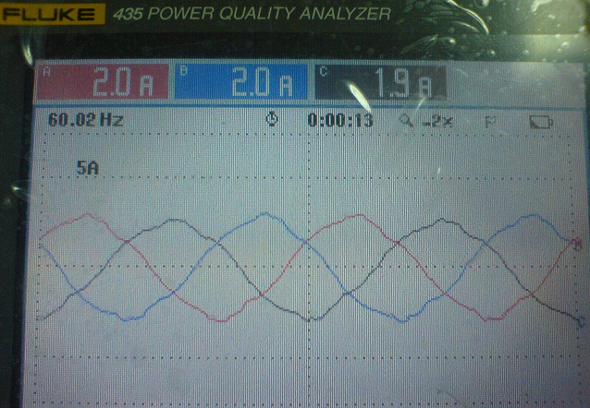

Figura 7.3 Corriente de la fuente

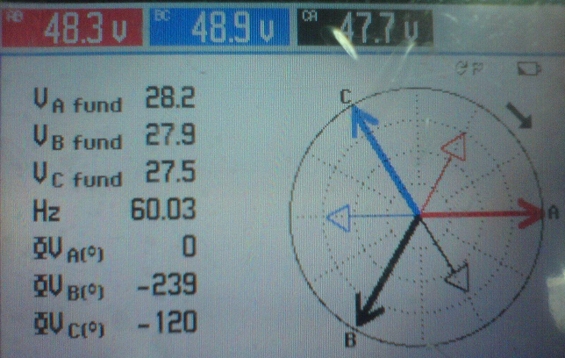

Figura 7.4 Diagrama fasorial de los voltajes de línea-neutro

en la carga

La corriente de la fuente también presenta un distorsión del perfil de onda, consecuencia de la compensación armónica inyectada por el compensador.

El diagrama fasorial muestra el comportamiento angular de la corriente de la carga respecto al voltaje de la misma.

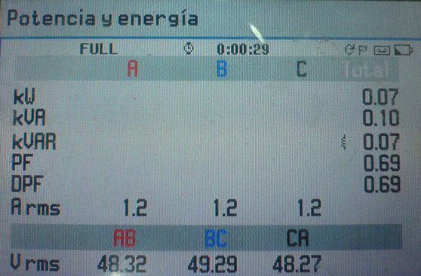

Figura 7.5 Factor de Potencia antes de la compensación

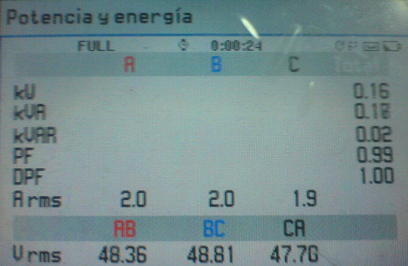

Figura 7.6 Factor de Potencia después de la compensación

El factor de potencia después de la compensación muestra una corrección cercana a la unidad. Esto permite deducir un comportamiento adecuado de la linealización de la carga seleccionada, pero es relevante mencionar que no refleja el comportamiento dinámico de la carga.

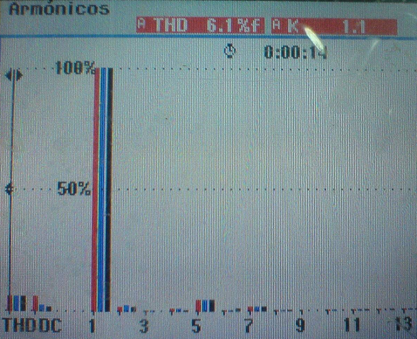

Figura 7.7 THD de la corriente de la fuente

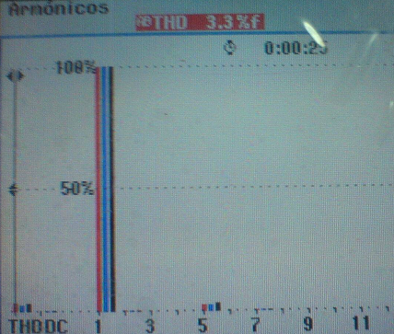

Figura 7.8 THD del voltaje de la fuente

Para ambos casos los armónicos de la corriente y del voltaje de la fuente corresponden a las normas establecidas por la norma IEEE 519-1992.

# Conclusion

En la simulación del control se tomo precauciones para los valores de salida del corriente del convertidor en la sobremodulación. L corriente de salida del convertidor puede llegar a 30A en sobremodulación.

El perfil de forma de onda de la corriente del convertidor es distorsionado como consecuencia de la componente armónica de la corriente de inyección del compensador.

Al limitar la corriente de salida del convertidor a 5A, para m=0.7 la respuesta de corriente del convertidor presenta una amplitud de 1.4 A.

Para un m=0.7 el factor de potencia compensado se aproxima a 0.99.

La potencia activa se incrementa de 0.07kW a un valor de 0.16kW, mejorando el suministro de corriente activa de la fuente.

El valor de THD de corriente y voltaje son 6.1% y 3.3% respectivamente, lo que cumple las normas IEEE 519-1992 de controle armónicos para la calidad de energía.

agradecimiento

Los autores desean agradecer la colaboración prestada por la ESCUELA SUPERIOR POLITÉCNICA DEL LITORAL por el uso de laboratorios y equipos para el diseño e implementación del presente proyecto. Además se expresa un profundo agradecimiento al director del proyecto de tesis Msc. Síxifo Falcones Zambrano.

bibliografía

1. H. G. Sarmiento “Algunas consideraciones para identificar la aplicación de controladores FACTS en los sistemas de transmisión”, Instituto de Investigaciones Eléctricas, Cigré-México Bienal, 2001.
2. R. Dávalos, Juan Ramírez, “Características Funcionales del DSTATCOM”, CINVESTAV-I.P.N., Cigré-México Bienal, 2001.
3. J. H. Vivas, J. G. Suárez “SIMULACIÓN EN ATP DEL COMPENSADOR ESTATICO DE POTENCIA REACTIVA UTILIZANDO TECNICAS DE MODULACION SPWM”, Universidad Simón Bolívar, Venezuela, 2004.
4. J. F. Petit, “Topologías y algoritmos de control para filtros activos aplicados a la mejora de la calidad de suministro eléctrico”, Anteproyecto de tesis doctoral, Universidad Carlos III de Madrid, 2005.

1.